　　场景描述：  
　　自己建立一个服务器端，接受参数：name和age，并将这些数据保存到**[数据库](javascript:;" \t "_self)**中；  
　　http://localhost:8080/Server/SaveServlet?name=xxx&age=xxx  
　　我们通过JMeter对其进行压力测试；  
　　目标：开1000个线程，每个线程循环1次，全部操作在3秒内完成；  
　　结构如下：

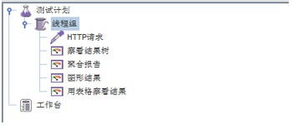

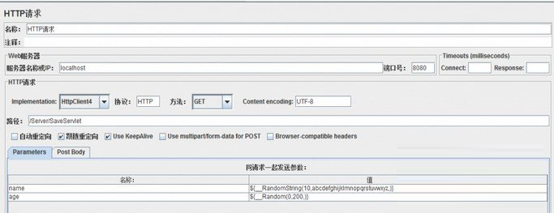

　　结果如下：

